ВЗЯТОЧНИК, он же ВЗЯТКОПОЛУЧАТЕЛЬ - тот, кто получает взятку.  ВЗЯТКОДАТЕЛЬ - тот, кто ее дает.  ВЗЯТКОЙ МОГУТ БЫТЬ:  - материальные ценности, а т.ч. деньги, ювелирные изделия, бытовая и иная техника, недвижимость;  - услуги и выгоды, оказанные безвозмездно или по заниженной стоимости.  ВЗЯТКОПОЛУЧАТЕЛЕМ может быть признано только должностное лицо - представитель власти или лицо, выполняющее организационно-распорядительные, админист-ративно-хозяйственные функции в государственных органах, органах местного самоуправления (примечания к ст. 285 УК РФ).  ПРЕДСТАВИТЕЛЬ ВЛАСТИ - это государственный или муниципальный чиновник любого ранга: работник областной или городской администрации, мэрии, министерства или ведомства, государственного учреждения, правоохрани-тельного органа, воинской части или военкомата, судья, прокурор, следователь, депутат законодательного органа и др.  ЛИЦО, выполняющее организационно-распорядительные, административно-хозяйственные функции - это начальник управления или отдела в государственном или муниципальном органе, член государственной экспертной, призывной или экзаменационной комиссии, руководитель образовательной организации, его заместители и руководители факультета, кафедры, главный врач больницы, поликлиники, заведующий отделением и др.  ё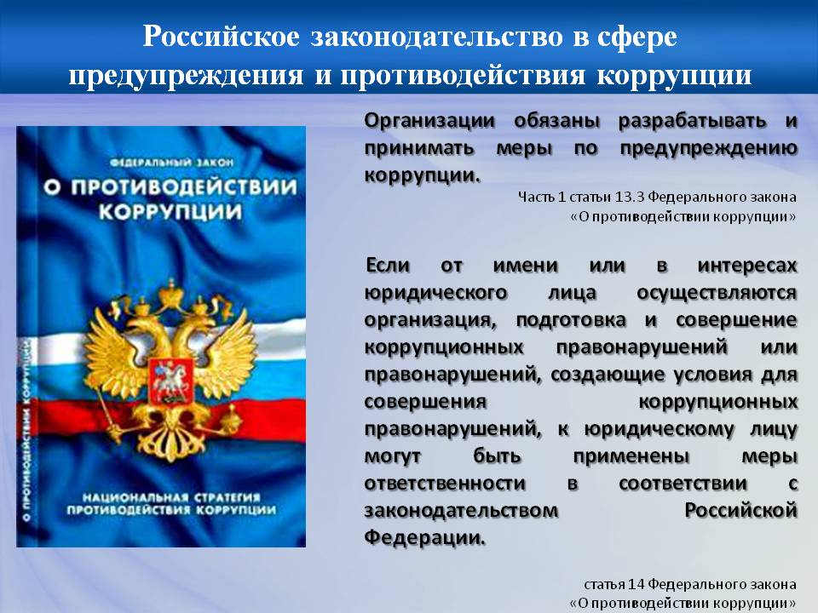   | 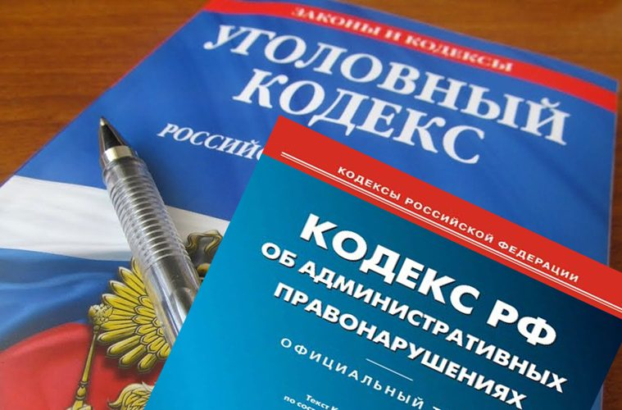  Правонарушения, обладающие коррупционными признаками:  - злоупотребление должностными полномочиями (ст. 285 УК РФ);  - превышение должностных полномочий (ст. 286 УК РФ);  незаконное участие в предпринимательской деятельности (ст. 289 УК РФ);  - получение взятки (ст. 290 УК РФ);  - дача взятки (ст. 291 УК РФ);  - провокация взятки (ст. 304 УК РФ);  - служебный подлог и внесение заведомо ложных сведений (ст. 292 УК РФ и ст. 285.3 УК РФ);  - присвоение или растрата (ст.160 УК РФ);  - мошенничество с использованием своих служебных полномочий (ст.159 УК РФ);  воспрепятствование законной предпринимательской деятельности (ст.169 УК РФ);  - неправомерное присвоение или иное нецелевое использование бюджетных средств (ст. 285.1 УК РФ и ст. 285.2 УК РФ).  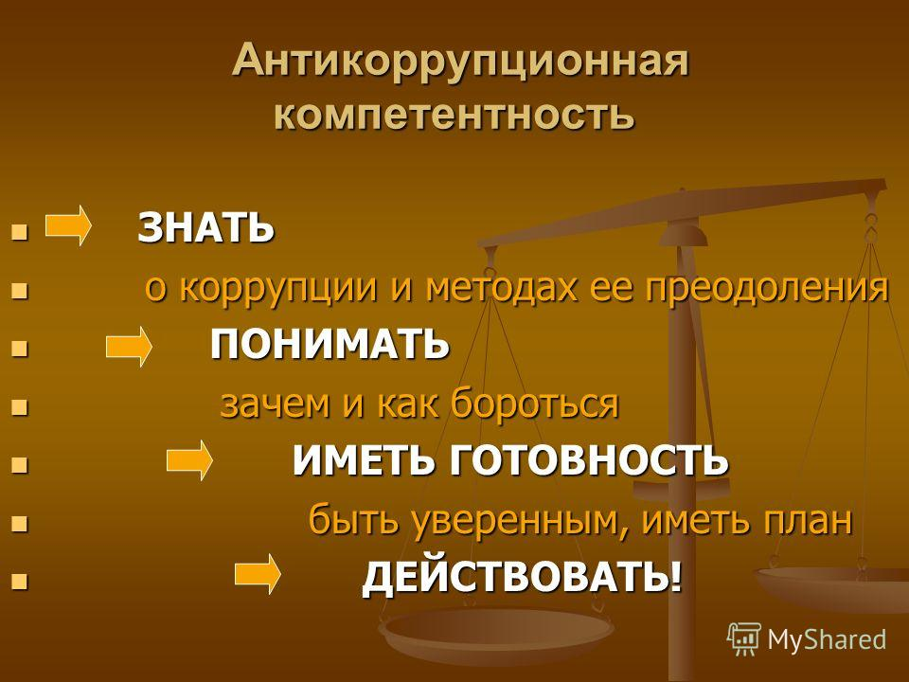  Давать взятку ОПАСНО, поскольку законом на государственных и муниципальных служащих возложена обязанность уведомлять работодателя и органы прокуратуры о фактах его склонения к совершению коррупционного преступления.  Если же взятку у Вас ВЫМОГАЮТ, следует незамедлительно сообщить об этом в правоохранительные органы. | О ПОДАРКАХ.  В соответствии с п.7 ч.3 ст.12.1 Федерального закона от 25.12.2008 №273-ФЗ «О противодействии коррупции», п.6 ч.1 ст.17 Федерального закона от 27.07.2004 № 79 – ФЗ «О государственной гражданской службе Российской Федерации», подп.3 п.1 ст.575 ГК РФ установлен запрет получать подарки в связи с выполнением служебных (должностных) обязанностей.  Под запрет не подпадают только те подарки, которые были получены в связи с протокольными мероприятиями, служебными командировками, а также др. официальными событиями.  Чиновник, получивший подарок, может быть привлечен к дисциплинарной ответственности, вплоть до увольнения.  Подарок может быть квалифицирован в качестве взятки.    ПАМЯТКА  о том, что каждому нужно знать  о коррупции  Буклет подготовлен совместно с Отделом опеки и попечительства граждан Межрайонного управления министерства социального развития опеки и попечительства Иркутской области по городу Братску № 7  

